Петрогенетические процессы и магматические очаги в недрах Узон-Гейзерной депрессии

Анализ распределения вулканических пород по кремнекислотности для Узон-Гейзерной депрессии в целом носит полимодальный характер, отражая гомодромное развитие центра от базальтов до риодацитов, которое на поздних этапах развития структуры осложняется поступлением базальтов из более глубоких промежуточных очагов (Гриб, Леонов, 2001а, 2001б). Постепенное и непрерывное изменение составов пород на петро- и геохимических диаграммах (см. рис. 28, 29) дает основание предположить существование единой исходной магмы. На диаграммах MgO и FeO ∗ в зависимости от распределения SiO₂ в породах отчетливо выделяются два тренда (см. рис. 28). Один, слабо выраженный, толеитовый, в области базальтов. Он характеризуется увеличением железистости от базальтов к андезитобазальтам и имеет крутой уклон. Начиная с высококремнистых андезито-базальтов, железистость падает, формируется известково-щелочной тренд, который объединяет все более кислые вулканиты вплоть до риодацитов и отличается постепенным снижением концентраций элементов. Диаграмма MgO - SiO₂ демонстрирует уменьшение содержания магния с увеличением кремнекислотности пород. В области базальтов, андезитобазальтов этот тренд более крутой, а в области кислых составов – пологий, что указывает на фракционирование кристаллов. Отсутствие базальтоидов повышенной магнезиальности (и высокобарических минералов) среди докальдерных образований Узон-Гейзерной депрессии убеждает в том, что родоначальной магмой для средне-кислых вулканических пород был уже достаточно эволюционированный расплав. Резкое обеднение пород Fe, Mg, Ti, Ca, Al, P, Sc и Sr и обогащение K, Na, Rb, Ba, Zr, Nb, Hf, Ta, Y, Th, U при переходе от базальтоидов к дацитам, риодацитам, объясняется значительным фракционированием плагиоклаза, пироксенов, магнетита и апатита (Авдейко и др., 1987; Кадик и др., 1990).
О повышенной степени эволюционированности базальтов свидетельствует также характер распределения в них редкоземельных элементов. Так докальдерные базальты по петрологическим и петрохимическим характеристикам относятся к толеитовому типу, однако, спектр распределения РЗЭ в них (см. рис.30) отличается от уплощенного спектра усредненных толеитовых базальтов Восточной Камчатки (Волынец и др., 1987). Они обогащены легкими РЗЭ, что сближает их с базальтами известково-щелочной серии (Волынец и др., 1987). Такой характер спектра может свидетельствовать о процессах ассимиляции базальтами корового материала. На это указывают многочисленные находки частично оплавленных обломков гранитоидов в голоценовых базальтоидах конусов Савича, Дуга и маара оз. Дальнее, расположенного в кальдере Узон. В некоторых образцах докальдерных базальтов вулкана Узон отмечены петрологические свидетельства гетерогенности расплава в виде вкрапленников более натриевых плагиоклазов и неоднородной структуры основной массы. Включения корового материала встречаются и в продуктах современных базальтовых извержений: это могут быть породы фундамента (Флеров и др., 1984) и фрагменты более кислых расплавов (Иванов, 1969). Масштабы контаминации незначительны, однако это отражается в разрушении корреляционных связей между петрогенными и малыми элементами. Сказывается это и на величинах индикаторных отношений изотопов кислорода и стронция (Виноградов и др., 1986; Покровский, Волынец, 1999), способствует повышению фугитивности кислорода в магматических очагах толеитовых базальтовых расплавов, что обеспечивает их дифференциацию в известково-щелочном направлении (Кадик и др., 1990). На вероятность ассимиляции базальтами корового материала указывают и модельные расчеты (Уткин и др., 1999).
Отношения La/Yb в вулканических породах Узон-Гейзерной депрессии возрастают от 1,30-1,80 в базальтах до 3,40-4,28 в дацитах и риодацитах, и при некоторых вариациях на уровне отдельных интервалов кремнекислотности, и в целом отражают увеличение степени дифференцированности расплава (см. рис. 29). Это видно также на диаграммах Nb/Zr – Zr и Ba/Zr – Zr. При близких величинах этих отношений отмечается значительное обогащение цирконием вулканических пород по мере увеличения кремнекислотности. При этом заметна тенденция снижения отношений Nb/Zr, La/Yb и увеличения Ba/Zr в вулканических породах на посткальдерном этапе. Отношения Nb/Zr и Ba/Zr в позднемиоцен-раннеплиоценовых базальтоидах щапинской свиты занимают промежуточное положение между четвертичными базальтоидами и среднекислыми породами, что связано с повышенными концентрациями в этих породах Zr.
Фракционирование базальтоидного расплава происходило с увеличением доли плагиоклаза среди кумулусных фаз, что подтверждается усилением Eu-минимума при переходе от основных пород к кислым. В процессах дифференциации помимо плагиоклаза, пироксена, магнетита и апатита определенную роль играл, по-видимому, и ильменит. Именно с ним, очевидно, связано снижение концентрации элементов иттриевой группы в игнимбритах. Особенностью минералогии узонских игнимбритов является практическое отсутствие ильменита в пирокластике, распространенной к северу от структуры и повышенное содержание этого минерала в пирокластических отложениях, развитых к югу от нее (Гриб, Леонов, 2001а, 2001б). Образец игнимбритов, в котором отмечена эта инверсия (108-86) относится именно к отложениям так называемого «северного» поля. Для этих игнимбритов характерны также аномальные величины отношений Nb/Zr и Ba/Zr, что определяется низкими концентрациями в них циркония. Согласно (Асавин, 1994) Zr, Nb, Hf накапливаются в ильменитах и имеют гетеровалентные связи с титаном, изоморфно замещаясь им.
Таким образом, исходной магмой для получения среднекислых расплавов могут служить базальты и андезитобазальты, которые в больших объемах развиты на докальдерной стадии развития структуры. На петро-геохимических диаграммах (см. рис. 28, 29) они располагаются в начале известково-щелочного тренда. Контаминация толеитовых базальтов коровым материалом могла привести к увеличению фугитивности кислорода в базальтовом расплаве, что по (Кадик и др., 1990) является определяющим фактором дифференциации базальтоидных расплавов в известково-щелочном направлении. Отсутствие Eu-минимума в некоторых андезитах и риодацитах не означает иного способа образования этих вулканитов, а лишь указывает на участие дополнительных механизмов (таких, например, как аккумуляция плагиоклаза), связанных с процессами смешивания расплавов, или присутствием плагиоклаз содержащих кумулатов. Петрологическими методами процессы смешивания расплавов отчетливо определяются в породах, начиная с андезито-базальтов (неравновесные минералы, обратная зональность вкрапленников). В более кислых вулканических породах они определяются и визуально - включения и прослои контрастного состава (Гриб, Леонов, 2001а, 2001б). В геохимическом плане это фиксируется широкими вариациями (в сторону увеличения или уменьшения) петрогенных элементов (Ti, AL, Mg, Fe, щелочи) и наиболее мобильных редких элементов (Rb, Ba, Sr, Zr, Y). Так, в андезитах повышение концентрации легких РЗЭ выражается в аномально высоком La/Yb отношении, что согласуется с высокими концентрациями Sr и повышенным количеством вкрапленников плагиоклаза в них. Особенно значительные вариации химических элементов характерны для голоценовых андезито-базальтов и андезитов (см. рис.28, 29).
Вывод о связи всех пород Узон-Гейзерной депрессии с помощью механизма кристаллизационной дифференциации, вытекающий из петрологических и геохимических данных, находит подтверждение при проверке этой модели по методу наименьших квадратов (табл. 13, 14).
Было проведено два варианта расчета. В первом в качестве промежуточных (средних) составов взят андезит без видимых признаков неоднородности (образец 47-77, см. табл. 12). Во втором – использовался андезит (образец 45-86) с избыточным количеством глинозема и стронция, то есть полевошпатовых компонентов, содержащий в виде вкрапленников ильменит. Результаты расчетов показывают, что большее соответствие модели фракционной кристаллизации (минимальные значения R-cуммы средних квадратичных отклонений) отмечаются в случае, когда в качестве промежуточного состава брался андезит с избыточной фазой плагиоклаза (образец 45-86) и ильменитом. Этот факт подтверждает предположение об усилении известково-щелочной тенденции при фракционировании с добавлением в расплав корового (?) компонента (Кадик и др., 1990) и согласуются также с отмеченной выше ролью ильменита при фракционировании расплава на более поздних стадиях.
Интересные выводы связаны с базальтоидами фундамента Узон-Гейзерной депрессии. Предполагается, что во время формирования пород щапинской свиты в этом районе существовала рифтовая структура северо-восточного простирания, магматическая эволюция которой проходила с последовательным смещением очагов магмообразования в мантии с глубоких на верхние уровни (Волынец и др., 1990б). Затем, в связи со сменой геодинамического режима на островодужный, началось формирование вулканического пояса Восточной Камчатки.

Таблица 13.
Представительные анализы минералов вулканических пород, используемых при расчете модели кристаллизационной дифференциации (мас. %)

№  п.п. | №  образца | Фаза | SiO₂ | TiO₂ | Al₂O₃ | Cr₂O₃ | FeO | MgO | CaO | Na₂O | K₂O
1  2  3  4  5  6  7  8  9  10  11  12  13  14  15  16 | 209-75  209-75  209-75  85-87  85-87  85-87  85-87  47-77  47-77  47-77  47-77  45-86  45-86  45-86  45-86  45-86 | Ol  cPx  Pl  cPx  oPx  Pl  Mt  cPx  oPx  Pl  Mt  cPx  oPx  Pl  Mt  Ilm | 40.03  49.83  43.80  50.81  54.00  47.16  -  51.64  53.77  54.97  51.97  53.01  50.27  -  - | -  0.35  -  0.48  0.21  - 10.41  0.54  0.28  -  10.92  0.36  0.67  -  9.25  46.07 | -  6.31  35.72  3.26  1.11  33.24  3.19  1.86  0.99  28.36  3.19  1.44  -  31.35  0.67  - | -  0.22  -  -  -  -  -  -  -  -  -  -  -  -  -  - | 16.99  5.82  0.35  9.56  18.02  0.82  83.70  10.96  20.43  0.68  83.44  9.81  22.16  0.80  89.10  50.69 | 42.25  14.04  -  14.86  24.91  -  1.79  14.64  23.07  -  2.05  14.36  22.40  -  0.90  1.02 | 0.15  21.78  18.83  19.21  1.61  16.29  -  18.68  1.70  10.81  -  20.69  1.00  13.68  -  - | - 0.05 0.34  -  - 1.92  -  -  - 5.06  -  -  -  3.35  -  - | -  - 0.01  -  - 0.08  -  -  - 0.14  -  -  - 0.17  -  -

Примечание. Обр. 209-75 – базальт щитового вулкана, западный борт кальдеры Узон, обр.85-87 – андезитобазальт, юго-восточный борт депрессии, каньон р. Шумной, обр. 47-77 – андезит, юго-восточный борт депрессии, левый борт р. Шумной. Химический состав пород см. в табл. 10. Обозначения минеральных фаз: Ol - оливин, cPx - клинопироксен, oPx - ортопироксен, Pl - плагиоклаз, Mt – титаномагнетит. Приведены составы ядер вкрапленников. Анализы выполнены в Институте вулканологии ДВО РАН на микроанализаторе Camebax.

Базальты, обнаруженные нами в фундаменте Узон-Гейзерной структуры (см. табл. 12; рис.28, 29) по некоторым вещественным особенностям близки субщелочным базальтоидам верхних частей разреза щапинской свиты, которые исследовались О.Н.Волынцом с соавторами (1990б). В отличие от базальтоидов вулкана Узон, они заметно обогащены TiO₂, K₂O, P₂O₅, Rb, Ba, Nb, Zr. Однако, в сравнении с базальтами района р. Левая Жупанова, они, наоборот, несколько обеднены указанными элементами. Мы предполагаем, что базальтоиды, обнаруженные в строении вулканогенного фундамента Узон-Гейзерной структуры, также принадлежат комплексу «переходных» лав в составе щапинской свиты и представляют собой наиболее поздние проявления «рифтогенного» магматизма, то есть, относятся к этапу, непосредственно предшествовавшему началу формирования островодужного вулканического пояса Восточной Камчатки.
На рис. 31 демонстрируются особенности распределения гигро-магматофильных элементов в базальтоидах Узон-Гейзерной депрессии по отношению к составу первичной мантии.

Таблица 14.
Результаты модельных расчетов формирования вулканических пород Узон-Гейзерной депрессии при кристаллизационной дифференциации докальдерных базальтов

Порода |  | Доля компонента, % |  |  |  |  |  |  | R
Исходная | Производ-ная | Ol | cPx | oPx | Pl | Mt | Ilm | рас-плав | R
Базальт  (209-75) | Андезито-базальт  (85-87) | 3.02 | 1.46 | - | 23.9 | 1.94 | - | 69 | 0.49
Андезито-базальт  (85-87) | Андезит  (47-77) | - | 2.39 | 1.94 | 8.71 | 1.74 | - | 85.8 | 0.21
Андезит  (47-77) | Дацит  (108-86) | - | 11.4 | 0.63 | 22.5 | 5.01 | - | 59,6 | 0.91
Андезит  (47-77) | Риодацит  (312-74) | - | 12.7 | 1.91 | 31.7 | 6.36 | - | 46.4 | 0.33
Андезито-базальт  (85-87) | Андезит  (45-86) | - | 9.27 | -6.34 | -5.14 | 2.71 | - | 98.6 | 0.33
Андезит  (45-86) | Дацит  (108-86) | - | 1.58 | 9.80 | 30.3 | 3.04 | -0.8 | 54.2 | 0.06
Андезит  (45-86) | Риодацит  (132-74) | - | 2.98 | 11.4 | 38.9 | 3.90 | -0.4 | 43.3 | 0.07

Примечание. Ol – оливин, cPx - клинопироксен, oPx - ортопироксен, Pl - плагиоклаз, Mt - титаномагнетит, R - сумма средних квадратичных отклонений. В скобках – номер образца.

На примере умеренно калиевых базальтов посткальдерного этапа развития структуры наблюдается полная конформность графиков распределения этих элементов с полем составов низкокалиевых базальтов островных дуг (Holm, 1985), с закономерно несколько более высокими уровнями содержаний элементов в базальтоидах Узон-Гейзерной депрессии. Это подчеркивает островодужную природу исследуемых вулканитов. При анализе приведенного на Рис. графика для субщелочного базальта верхов разрезов щапинской свиты (Волынец и др., 1990б) видно, что уровни концентраций гигромагматофильных элементов в нем более высокие, а аномалии по Sr и Nb, характерные для островодужных базальтов, отчетливо не выражены. Однако сохраняются некоторые элементы конформности их графиков с островодужными, и поэтому такие составы можно соотносить с типом «переходных».
Обобщая, мы делаем вывод, что вулканические серии пород Узон-Гейзерной депрессии принадлежат к низко и умеренно калиевым типам на ранних этапах развития, и умеренно калиевым – на последних этапах. Вулканогенный позднемиоцен - раннеплиоценовый фундамент структуры характеризуется проявлением базальтоидных магм повышенной щелочности, которые являются «переходными» между рифтогенными и островодужными геохимическими типами.

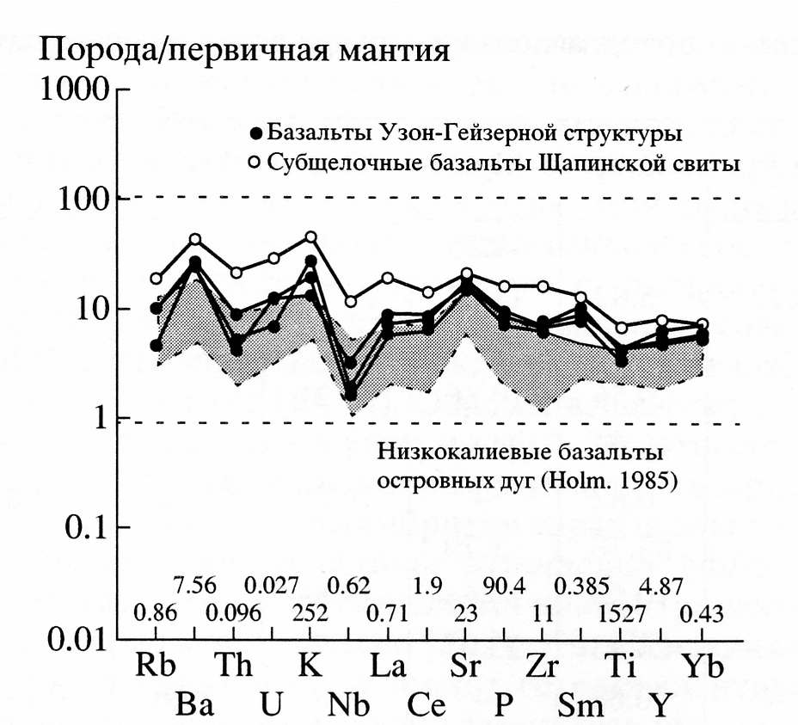

Рис.. 31. Спайдердиаграмма распределения гигромагматофильных элементов в базальтах Узон-Гейзерной депрессии. Содержания элементов в базальтах нормированы по их концентрациям в примитивной мантии (Wood, 1979). Поле составов низкокремнистых базальтов островных дуг приведено по (Holm, 1985). Состав щелочного базальта щапинской свиты приведен по данным (Волынец и др., 1990а, 1990б).

Распределение различных типов пород четвертичного возраста имеет полимодальный характер, что обычно свойственно непрерывным известково-щелочным сериям островных дуг. На кальдерообразующем этапе преобладают дациты (в меньшей степени риодациты и андезиты), которые представляют собой продукты гомодромной эволюции корового магматического очага в недрах структуры. Для посткальдерного этапа характерно бимодальное распределение пород с одновременным развитием разобщенных в пространстве риодацитов и базальтоидов. Отсутствие базальтов внутри кальдеры вплоть до голоцена может свидетельствовать о том, что верхнекоровый очаг исполняет роль плотностной «ловушки» для базальтовых расплавов, поступающих с более низких уровней земной коры (Гриб, Леонов, 2001а, 2001б).
Отмечаются некоторые геохимические отличия вулканических пород различных этапов формирования Узон-Гейзерной депрессии. Породы докальдерной постройки на уровне базальтоидов характеризуются весьма низкими уровнями концентрации некогерентных элементов, в то время как кислые вулканические породы отличаются наиболее высоким уровнем их содержания. На кальдерообразующем этапе формируются породы различного фациального типа: эксплозивные (спекшиеся туфы и игнимбриты) и эффузивные (дайки и экструзии, внедрившиеся по дуговым разломам ограничения кальдер). Они отличаются повышенной щелочностью и титанистостью, высокими концентрациями РЗЭ. В то же время в игнимбритах дацитового состава отмечается инверсия в распределении РЗЭ иттриевой группы по сравнению с эффузивными аналогами. Породы посткальдерного этапа формирования структуры, несмотря на геологические предпосылки к выделению двух фаз вулканической активности (Леонов и др., 1991), не разделяются надежно по геохимическим признакам. Исключением из этого являются проявления позднеплейстоцен-голоценовых базальтоидных лав.
Наблюдающиеся закономерности в распределении породообразующих, редких и редкоземельных элементов в породах различной кремнекислотности, усиление европиевого минимума при переходе от основных пород к кислым, свидетельствуют о главной роли в процессе формирования дифференцированных серий пород кристаллизационной дифференциации с преобладанием плагиоклаза в кумулятивной фазе. Обогащение толеитовых базальтов легкими РЗЭ может указывать на процессы ассимиляции ими корового материала, что привело к повышению фугитивности кислорода и способствовало дифференциации расплава в известково-щелочном направлении (Кадик и др., 1990). Исходным расплавом для кислых фракционатов являлись, по-видимому, базальты и андезитобазальты, которые в больших объемах встречаются в верхних частях разрезов на докальдерном этапе. На более поздних этапах базальты периодически поступали на поверхность из нижнекоровых очагов, образуя вулканические постройки вблизи границ структуры. Инъекции базальтов в основание верхнекорового очага вызывали тепловое возмущение в верхней его части (являясь спусковым крючком катастрофических эксплозий) и приводили к гетерогенности средне-кислых вулканических пород данного района на кальдерообразующем и посткальдерном этапах. Отсутствие базальтов внутри кальдерной системы свидетельствует о том, что верхнекоровый магматический очаг все еще исполняет роль плотностной ловушки для нижнекоровых базальтов.

